ROC曲线

参考网址：<https://blog.csdn.net/pipisorry/article/details/51788927>

## 混淆矩阵

True就代表分对了，False就代表分错了

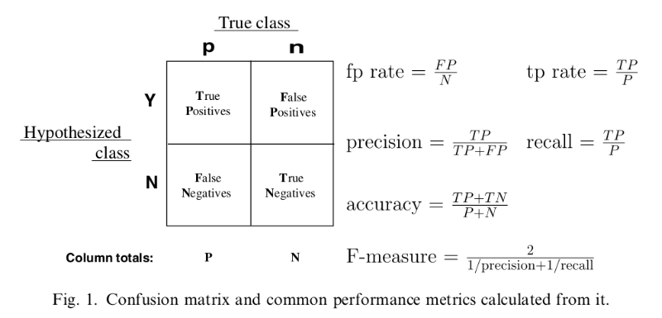

由于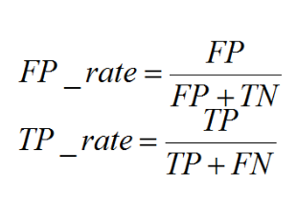可得出下面的曲线图：

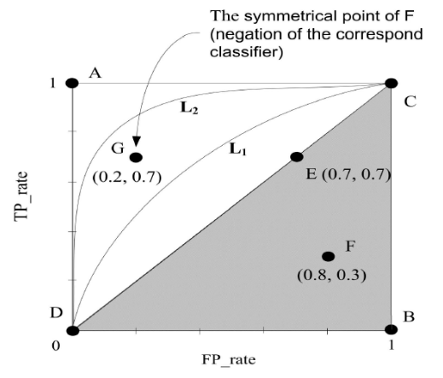

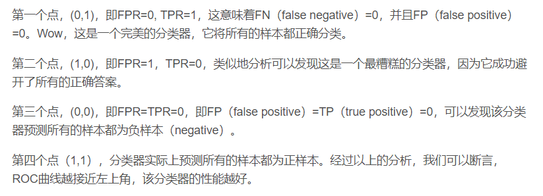

**问题：**

**对于一个特定的分类器和测试数据集，显然只能得到一个分类混淆矩阵，级ROC线上的一个点，若要一系列的点怎么办？**

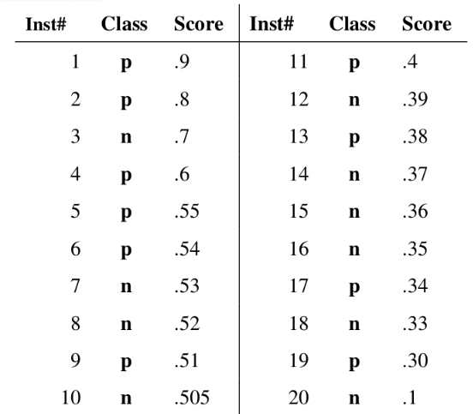

接下来，我们从高到低，依次将“Score”值作为阈值threshold，当测试样本属于正样本的概率大于或等于这个threshold时，我们认为它为正样本，否则为负样本。举例来说，对于图中的第4个样本，其“Score”值为0.6，那么样本1，2，3，4都被认为是正样本，因为它们的“Score”值都大于等于0.6，而其他样本则都认为是负样本。

每次选取一个不同的threshold，我们就可以得到一组FPR和TPR，即ROC曲线上的一点。这样一来，我们一共得到了20组FPR和TPR的值

画出的ROC图

